**I. KHÁI NIỆM:** Lưu trữ trên đám mây (Cloud Storage) là công nghệ cho phép người dùng lưu trữ dữ liệu trên các máy chủ trực tuyến thay vì trên ổ cứng máy tính cá nhân hoặc thiết bị lưu trữ vật lý như USB, ổ cứng di động. Dữ liệu được lưu trữ trên các trung tâm dữ liệu (data centers) do các nhà cung cấp dịch vụ đám mây quản lý và có thể truy cập từ mọi nơi có kết nối internet.

**II. CÁCH HOẠT ĐỘNG CỦA LƯU TRỮ ĐÁM MÂY**

### 2.1 Tải dữ liệu lên

### Khi bạn lưu một tệp (hình ảnh, tài liệu, video,...) lên dịch vụ đám mây (như Google Drive, Dropbox, OneDrive), tệp đó được chia nhỏ và mã hóa để bảo mật.

Chia Nhỏ Dữ Liệu (Sharding/Splitting):Thay vì lưu toàn bộ tệp trên một máy chủ duy nhất, hệ thống sẽ chia nhỏ tệp thành nhiều phần nhỏ hơn. Mỗi phần có thể được lưu trên các máy chủ khác nhau, thậm chí ở các trung tâm dữ liệu khác nhau. Cách này giúp tăng tốc độ truyền tải và bảo vệ dữ liệu tốt hơn (nếu một phần bị lỗi, dữ liệu vẫn có thể được khôi phục từ các phần còn lại). Ví dụ: (Một tệp 10MB có thể được chia thành 5 phần, mỗi phần 2MB, và lưu trữ ở 5 máy chủ khác nhau). Dữ liệu sau đó được gửi qua internet đến máy chủ của nhà cung cấp dịch vụ.

Mã Hóa Dữ Liệu (Encryption): Trước khi lưu trữ, dữ liệu sẽ được mã hóa bằng các thuật toán như AES-256, RSA hoặc SHA. Khi mã hóa, nội dung tệp sẽ bị biến đổi thành một chuỗi ký tự không thể đọc được nếu không có "chìa khóa giải mã." Ví dụ:Một đoạn văn bản: Hello World, Sau khi mã hóa AES-256: 3ad77bb40d7a3660a89ecaf32466ef97

**Tác dụng của mã hóa:** Nếu hacker lấy được dữ liệu, họ cũng không thể đọc hoặc sử dụng vì dữ liệu đã bị mã hóa, những ai có khóa giải mã hợp lệ mới có thể truy xuất nội dung gốc. **kết hợp chia nhỏ và mã hóa:** **Quá trình này giúp đảm bảo dữ liệu luôn an toàn**

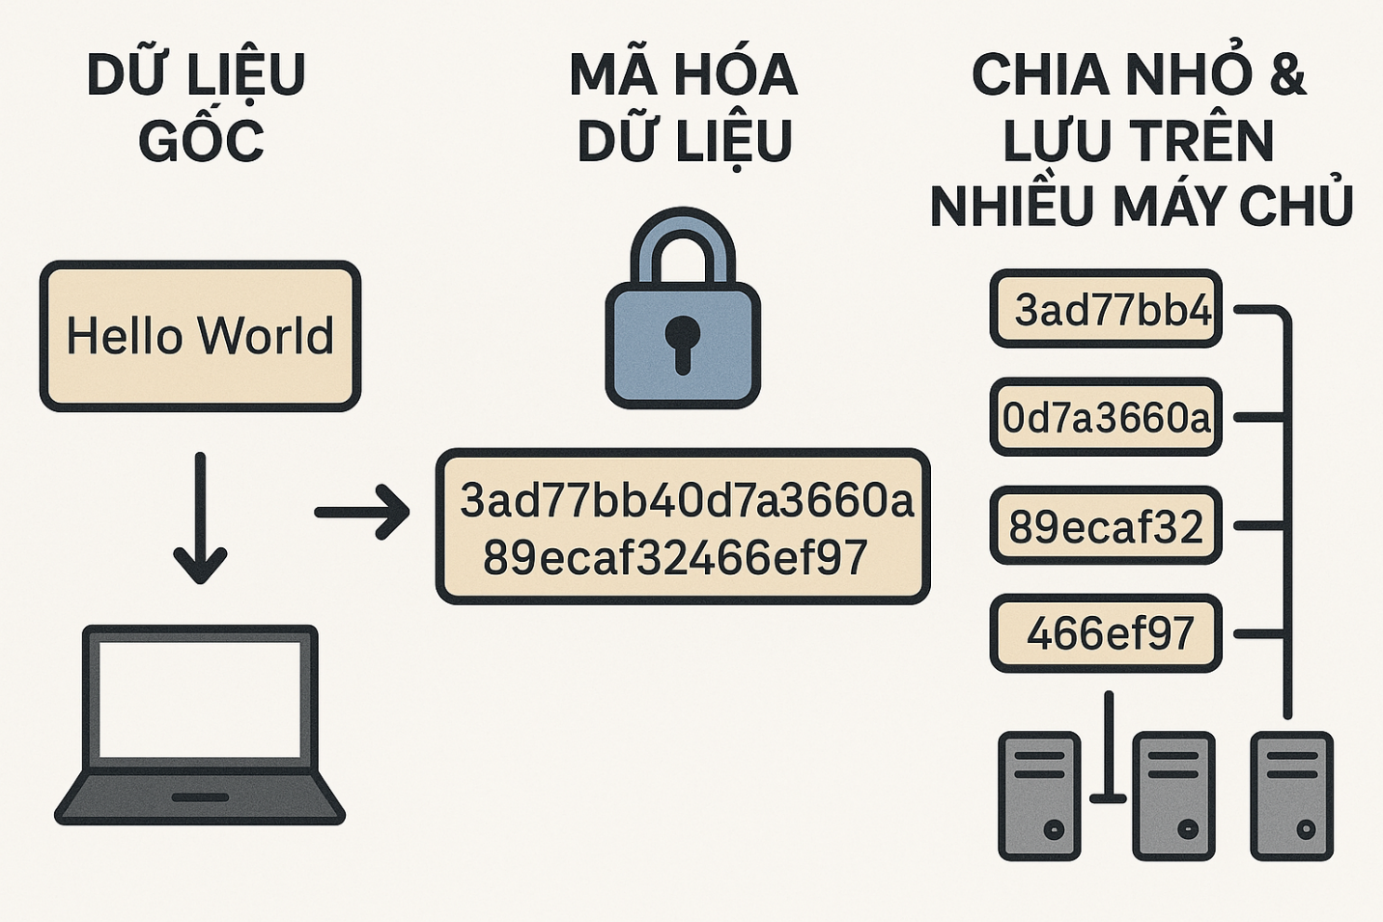

**2.2.Lưu trữ và bảo mật trong điện toán đám mây**

**2.2.1 Lưu trữ**

Lưu trữ đám mây không chỉ đơn giản là đặt dữ liệu lên internet mà còn phải đảm bảo dữ liệu luôn an toàn, có thể truy xuất nhanh chóng và không bị mất mát. Dưới đây là cách các nhà cung cấp đám mây thực hiện điều này.

Cách dữ liệu được lưu trữ tuân theo mô hình lưu trữ phân tán: Dữ liệu không nằm trên một máy chủ duy nhất, mà được lưu trên nhiều máy chủ tại các trung tâm dữ liệu khác nhau. Nếu một máy chủ bị lỗi, dữ liệu vẫn còn trên các máy chủ khác và có thể được khôi phục.

**Sao lưu và phục hồi dữ liệu (Backup & Recovery):**

Các nhà cung cấp đám mây luôn có hệ thống sao lưu dữ liệu tự động, giúp bảo vệ dữ liệu trước rủi ro mất mát. Nếu xảy ra lỗi hoặc tấn công, dữ liệu có thể được phục hồi từ bản sao lưu trước đó.

Hệ thống lưu trữ theo cấp độ (Storage Tiering): Dữ liệu có thể được lưu ở các cấp độ khác nhau tùy vào mức độ truy cập: Lưu trữ nóng (Hot Storage): Dữ liệu thường xuyên truy cập (Google Drive, Dropbox, OneDrive); Lưu trữ lạnh (Cold Storage): Dữ liệu ít khi sử dụng, chi phí thấp hơn (Google Archive, AWS Glacier).

**2.2.2 Các cơ chế bảo mật quan trọng**

**a. Mã hóa dữ liệu (Data Encryption)**

Mã hóa khi lưu trữ (Encryption at Rest): Dữ liệu được mã hóa ngay cả khi nằm trên máy chủ, tránh bị đánh cắp nếu hệ thống bị tấn công.

Mã hóa khi truyền tải (Encryption in Transit): Khi người dùng tải lên hoặc truy xuất dữ liệu, nó được mã hóa trước khi gửi qua internet (SSL/TLS).

Mã hóa đầu cuối (End-to-End Encryption): Chỉ người có khóa giải mã mới có thể đọc dữ liệu (Google, WhatsApp dùng phương thức này).

**b. Xác thực và kiểm soát truy cập**

Xác thực hai yếu tố (2FA): Người dùng phải nhập mật khẩu + mã OTP từ điện thoại để đăng nhập.

Quyền truy cập theo vai trò (Role-Based Access Control - RBAC): Chỉ những người được cấp quyền mới có thể xem/chỉnh sửa dữ liệu.

Ghi nhật ký truy cập (Audit Logging): Ghi lại lịch sử ai đã truy cập hoặc chỉnh sửa dữ liệu để phát hiện bất thường.

**c. Tường lửa và hệ thống phát hiện xâm nhập**

Các trung tâm dữ liệu dùng tường lửa và AI phát hiện tấn công để ngăn chặn hacker.

Cảnh báo nếu có truy cập trái phép vào tài khoản hoặc dữ liệu.

**2.3 Truy xuất dữ liệu:** Người dùng có thể truy cập, chỉnh sửa hoặc chia sẻ dữ liệu từ bất kỳ thiết bị nào có internet. Khi người dùng truy cập dữ liệu, hệ thống sẽ **tải lại từng phần, giải mã và ghép lại thành tệp gốc**.

**III. CÁC LOẠI LƯU TRỮ TRÊN ĐÁM MÂY**

Lưu trữ công cộng (Public Cloud)

Do các công ty như Google Drive, Dropbox, OneDrive, iCloud cung cấp.

Chi phí thấp, dễ sử dụng, nhưng phụ thuộc vào nhà cung cấp dịch vụ.

Lưu trữ riêng tư (Private Cloud)

Được triển khai trong nội bộ doanh nghiệp hoặc tổ chức.

Bảo mật cao, nhưng chi phí duy trì lớn hơn.

Lưu trữ lai (Hybrid Cloud)

Kết hợp giữa Public Cloud và Private Cloud.

Tận dụng lợi thế của cả hai mô hình, vừa bảo mật vừa linh hoạt.

Lưu trữ đa đám mây (Multi-Cloud)

Sử dụng nhiều dịch vụ đám mây khác nhau để tránh phụ thuộc vào một nhà cung cấp duy nhất.

**IV. ƯU NHƯỢC ĐIỂM CỦA LƯU TRỮ TRÊN ĐÁM MÂY**

**4.1. Ưu điểm**

Truy cập mọi lúc, mọi nơi: Chỉ cần có internet, người dùng có thể truy cập dữ liệu trên mọi thiết bị.

Tiết kiệm chi phí: Không cần đầu tư vào hệ thống máy chủ vật lý đắt đỏ.

Sao lưu & khôi phục dễ dàng: Giảm nguy cơ mất dữ liệu do lỗi phần cứng hoặc virus.

Chia sẻ và cộng tác tiện lợi: Nhiều người có thể làm việc chung trên cùng một tệp tin.

Bảo mật cao: Hỗ trợ mã hóa dữ liệu và xác thực người dùng.

**4.2 Nhược điểm**

Phụ thuộc vào internet: Không thể truy cập dữ liệu nếu không có kết nối mạng.  
Bảo mật & quyền riêng tư: Nếu nhà cung cấp bị tấn công, dữ liệu có thể bị lộ.

Chi phí phát sinh: Nếu sử dụng nhiều dung lượng hoặc tính năng nâng cao, có thể phải trả phí cao.

**V. MỘT SỐ DỊCH VỤ LƯU TRỮ ĐÁM MÂY PHỔ BIẾN**

Google Drive: Miễn phí 15GB, tích hợp với Gmail, Google Docs.

Dropbox: Lưu trữ và chia sẻ file dễ dàng, miễn phí 2GB.

OneDrive: Sản phẩm của Microsoft, tích hợp với Windows và Office 365.

iCloud: Dành cho người dùng Apple, miễn phí 5GB.

Amazon S3: Lưu trữ chuyên nghiệp dành cho doanh nghiệp.

Kết Luận: Lưu trữ trên đám mây là một giải pháp tiện lợi, linh hoạt và tiết kiệm cho cá nhân và doanh nghiệp. Tuy nhiên, cần chọn nhà cung cấp uy tín và có phương án bảo mật dữ liệu phù hợp để đảm bảo an toàn thông tin. Lưu trữ đám mây giúp bảo vệ dữ liệu tốt hơn so với ổ cứng cá nhân nhờ vào mã hóa, sao lưu, phân tán dữ liệu và các công nghệ bảo mật hiện đại. Tuy nhiên, người dùng vẫn cần cẩn trọng trong việc quản lý tài khoản và sao lưu dữ liệu quan trọng.